Решение химических задач с использованием электронных таблиц.

Одной из главных задач образования является подготовка ребёнка к современной жизни. И подготовка эта происходит через формирование у него необходимых компетенций. Одним из способов их формирования является интеграция учебных дисциплин. Интеграция оживляет образовательный процесс, экономит учебное время, избавляет от утомляемости, ориентирует мышление на будущее. Интеграция способствует формированию целостного взгляда на мир, пониманию сущностных взаимосвязей явлений и процессов. Использование компьютеров на уроках общеобразовательного цикла в качестве инструмента реализации алгоритма поставленной задачи помогает в овладении современными способами организации и обработки информации, шлифует программистские навыки, но и способствует повышению теоретического и научного уровня обучения, формирует у школьника системное мышление, стирая межпредметные грани, существующие в современном образовании.
Важное место в химическом образовании занимает решение расчетных задач. В процессе решения задач происходит закрепление полученных знаний, вырабатывается умение применять их на практике, осуществляется реализация межпредметных связей. Однако решение некоторых задач требует большой затраты времени на расчеты, следовательно актуальным и обоснованным является использование электронных таблиц Excel для решения самых разнообразных расчетных задач. Названное приложение позволяет организовывать работу с базами данных, вводить математические формулы, использовать встроенные функции, представлять данные в графическом виде, осуществлять графическую интерпретацию расчетов, решая, в том числе, дидактические задачи. Таким образом, решение химических задач посредством электронных таблиц Excel может быть реализовано при проведении интегрированных уроков химии и информатики в старших классах.
- Интегрированные уроки – необычные по замыслу, организации, методике проведения – больше нравятся обучающимся, чем традиционные уроки. Интегрированные уроки химии и информатики способствуют повышению интереса к данным предметам, углублению и расширению знаний обучающихся, развитию практических навыков в применении возможностей табличного процессора MS Excel, углублению теоретических основ химического знания: более глубокий анализ химических процессов становится возможным за счет учета существенно большего количества параметров и фактов, подчеркивается единство качественной и количественной стороны химических явлений, формируется интеллектуальная восприимчивость, гибкость, подвижность мысли как проявлений творческого мышления обучающихся.
Интегрированные уроки химии и информатики целесообразно проводить в компьютерном классе, так как они предполагают индивидуальную работу обучающихся на компьютере.
Критериями отбора задач должны быть:
− химическое «содержание» задачи, способствующее мотивации изучения соответствующего материала специальной дисциплины;
- межпредметный характер задачи, проявляющийся либо в условии, либо в процессе решения;
− присутствие основных и доступных проблем, характерных для химической науки и практики;
− многоуровневость заданий, то есть построение системы задач по принципу возрастающей сложности.
Шаблон автоматизации расчетов по теме «Массовая доля компонентов смеси (раствора)».
Задача 1. Какие массы соли и воды требуется взять для приготовления 500 г 20 % раствора соли (рис. 1)?
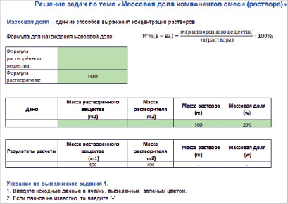 Рис. 1.

При решении данной задачи предусмотрено два варианта ввода исходных данных. Первый вариант – известны масса растворенного вещества и масса растворителя, массу раствора и массовую долю нужно найти. Второй вариант – наоборот, известны масса раствора и массовая доля, нужно найти массу растворенного вещества и массу растворителя.
Для того, чтобы результаты корректно отображались при любых вариантах исходных данных, использовалась логическая функция ЕСЛИ (табл. 1).
Таблица 1
B16 | =ЕСЛИ(И(B12="-";C12="-");E12*D12/100%;ЕСЛИ(B12="-";E12*D12/100%;"-"))
C16 | =ЕСЛИ(C12="-";D12-B16;"-")
D16 | =ЕСЛИ(D12="-";C12+B12;"-")
E16 | =ЕСЛИ(И(E12="-";D12="-");B12/D16*100%;ЕСЛИ(E12="-";B12/D12*100%;"-"))
Задача 2. Определите объем газа, который выделится при взаимодействии вещества кислотой.
При разработке шаблона используются два рабочих листа: первый лист – непосредственно расчеты (рис. 2, 3), второй лист содержит атомные номера и массы химических элементов (рис. 4).
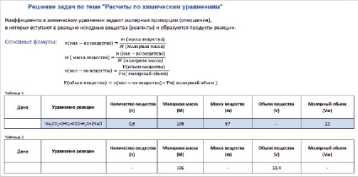 Рис. 2.
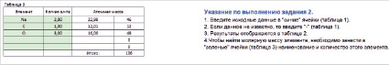 Рис. 3.

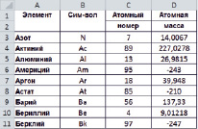 Рис. 4.

В табл. 2 представлены основные формулы шаблона 2.
Таблица 2
Адрес ячейки | Формула | Комментарий
F20 | =ЕСЛИОШИБКА(ЕСЛИ(F16="-";J16/H16;"-");"-") | Нахождение количества вещества
J20 | =ЕСЛИОШИБКА(ЕСЛИ(J16="-";H16*F16;"-");"-") | Нахождение массы вещества
L20 | =ЕСЛИОШИБКА(ЕСЛИ(L16="-";22,4*F16;"-");"-") | Нахождение объёма вещества
F29 | =СУММ(F24:F28) | Молекулярная масса вещества
E24 | =ВПР(C24;Таблица!B:D;3;0) | Поиск указанного элемента в рабочем листе «Таблица» и возвращение в ячейку E24 значение атомной массы
F24 | =D24*E24 | Общая масса атома химического элемента
При наличии соответствующих методических пособий большое количество задач может решаться самостоятельно с последующим обсуждением полученных результатов. Это будет способствовать не только быстрому овладению навыками работы с приложением Excel, но и формированию информационной культуры.
- Таким образом, интеграция является одним из интересных и важных направлений современного образования. Интеграция - средство получения новых представлений на основе традиционных предметных знаний. Она направлена на развитие эрудиции ученика, на обновление существующей узкой специализации в обучении. Интеграция не является заменой обучения традиционным предметам, она служит для объединения получаемые знания в единую систему.
Список используемой литературы:
1. Бельчик Е.Е., Ватлина Л. П., Смирнов Е. И. «Использование электронных таблиц Еxcel для решения расчетных задач по химии». Ярославский педагогический вестник – 2010 – № 4.
2. Редикульцева У.А., Зайцева О.С., Смирнова Ю.К. Решение расчетных задач по химии в MS EXCEL // Научное обозрение. Педагогические науки. – 2019. – № 2-3.

